**Created by Politykina. E.O., Brutskaya A. S., Влад and Spirit (also Meshok)**

1. Дано высказывание ‘Давление повысится тогда и только тогда, когда пройдут дожди и станет сухо’. Какая формула соответствует данному высказыванию?

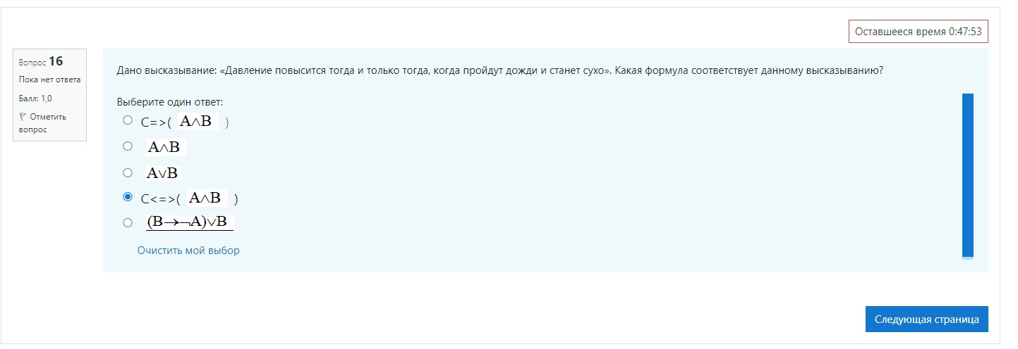

2. Найдите высказывание, которое является отрицанием данного

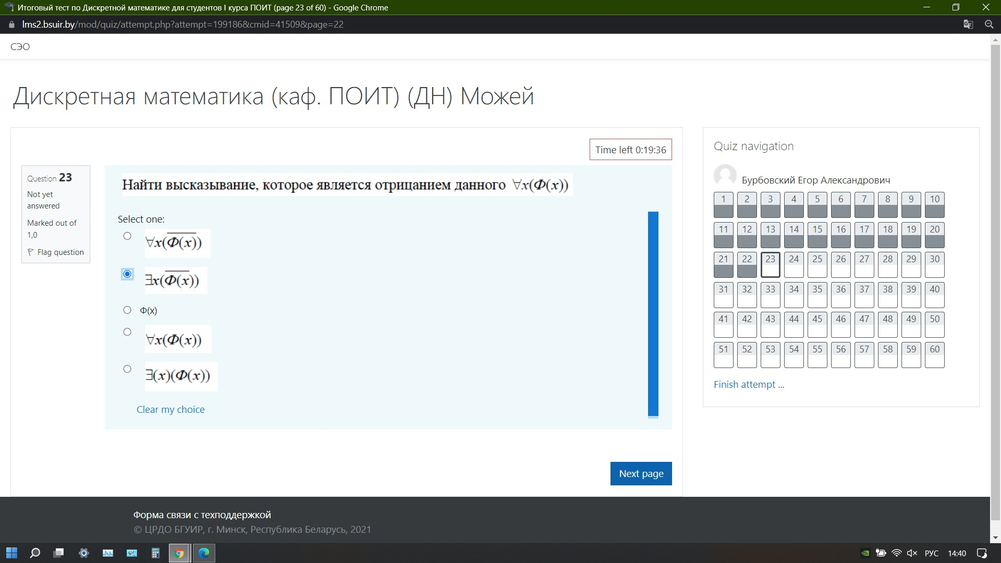

3. Представить в виде многочлена Жегалкина

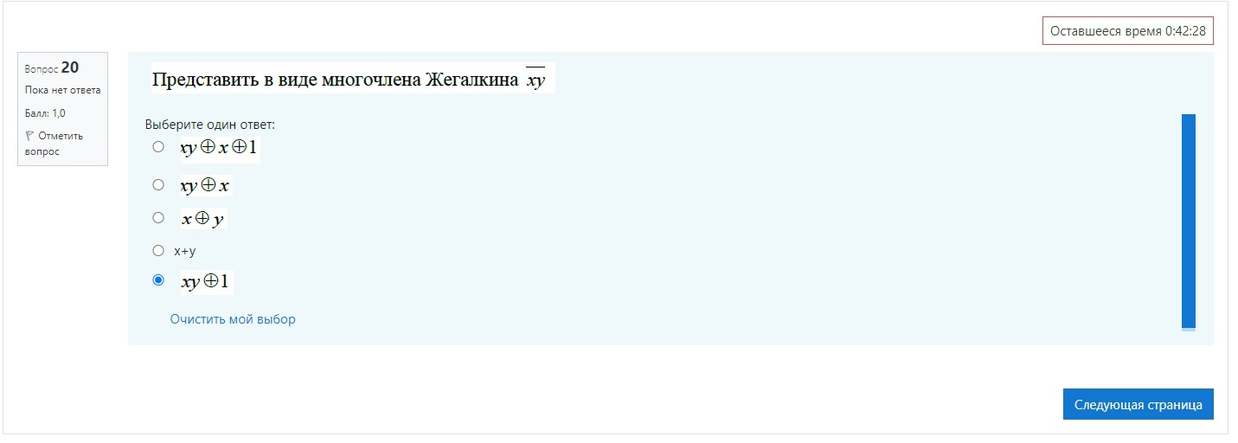

4. Дано функциональное высказывание:

Какое из предложений соответствует этому высказыванию?

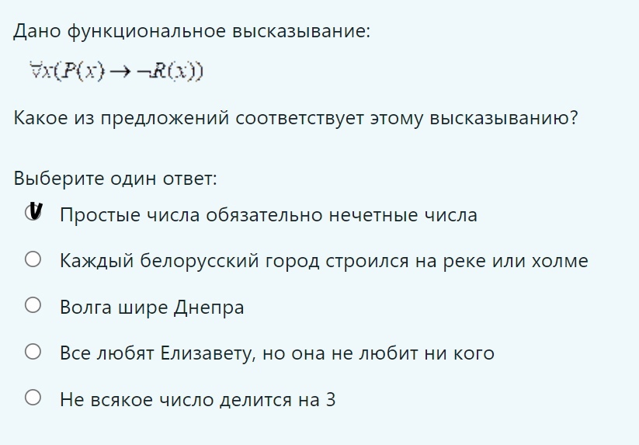

5. К какому из классов Поста принадлежит функция

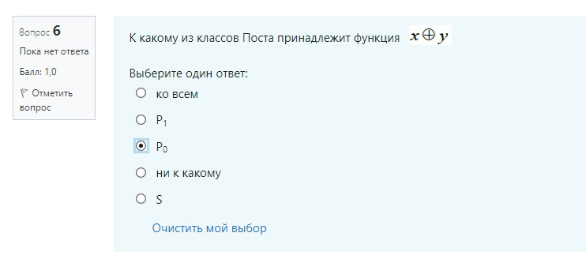

6. Сколько анаграмм можно составить из слова ‘робот’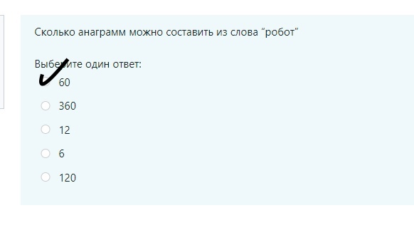

7. Логическая функция задана таблицей истинности. Найти для нее ДНФ

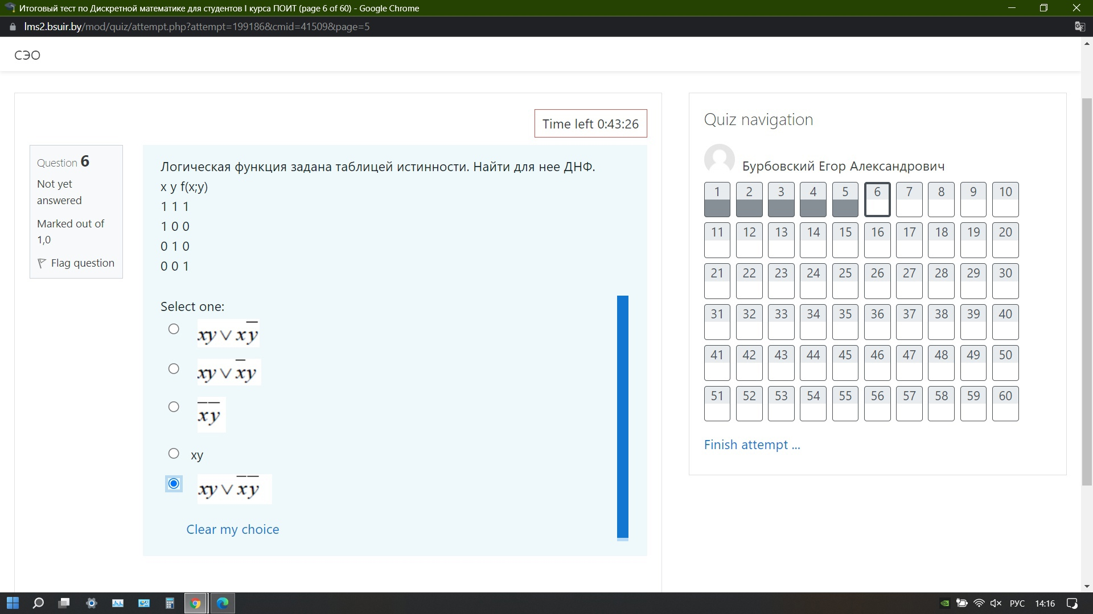

8. Связный неориентированный граф, не содержащий циклов, петель и кратных ребер

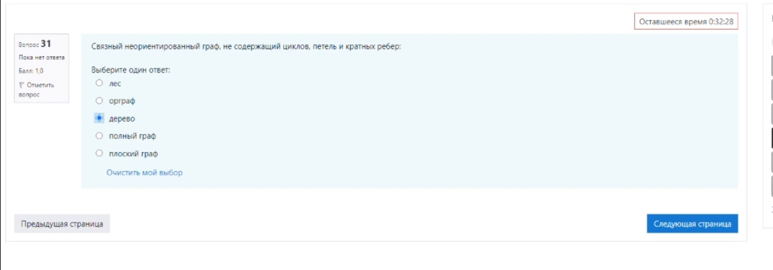

9. Дана матрица смежности графа. Какой из графов является эйлеровым

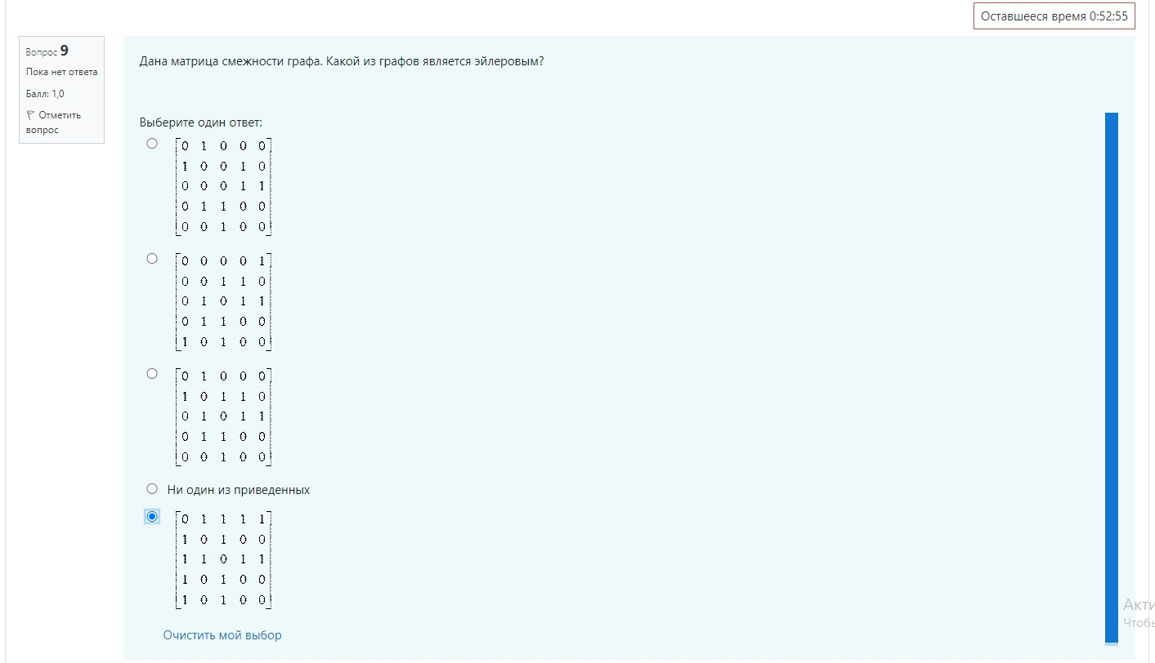

10. Какое из составных высказываний является тавтологией

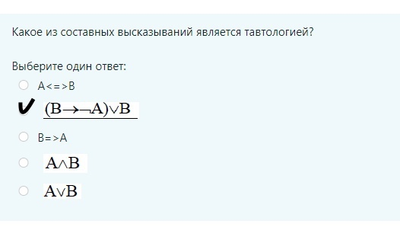

11. Найти задание графа смежности(первая вершина i; вторая - j)

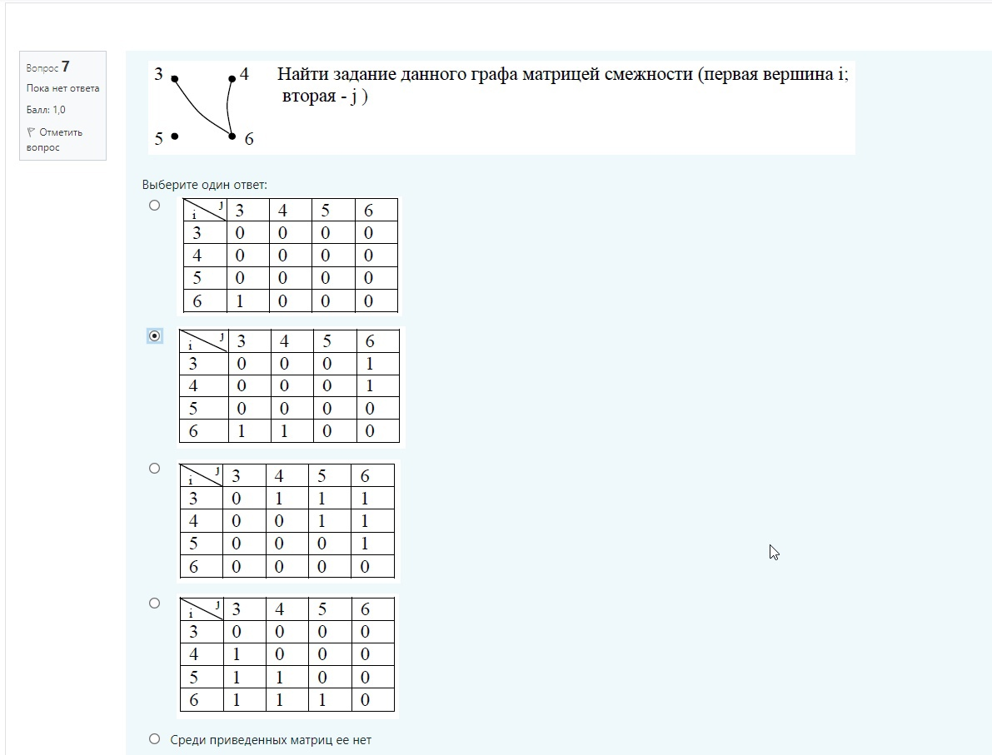

12. Какая из булевых функций записана в базисе Жигалкина

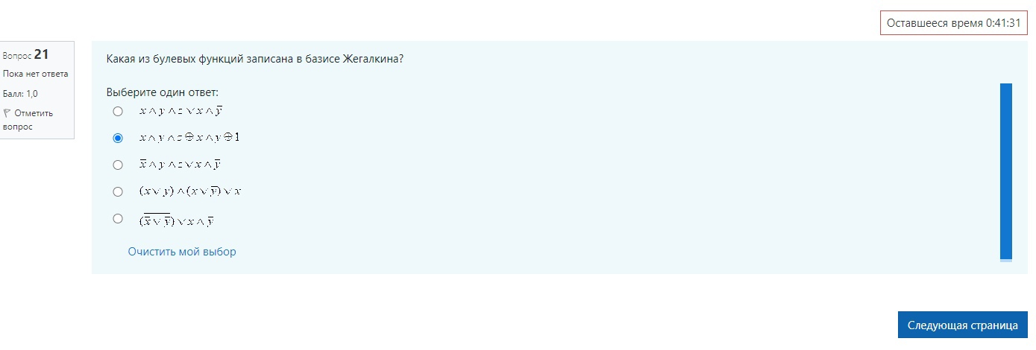

13. Найти сумму бинарных коэффициентов разложения

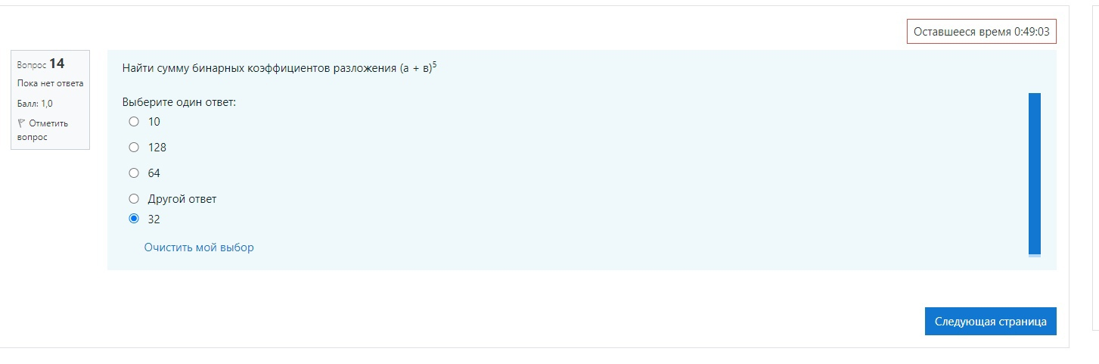

14. Дано функциональное высказывание

Какое из предложений соответствует этому высказыванию

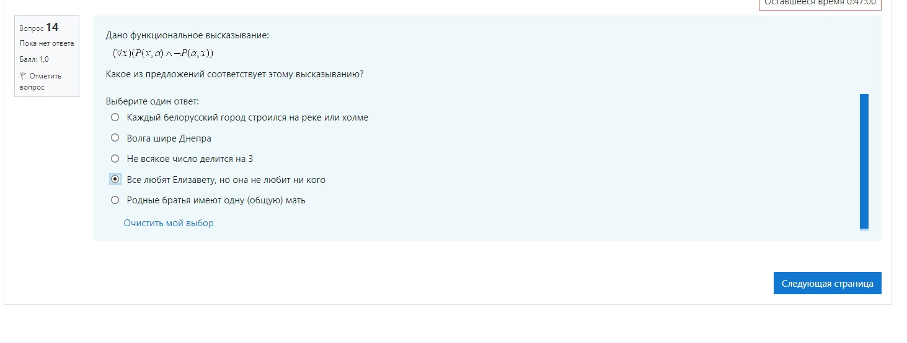

15. Найти граф отношения “у больше х”

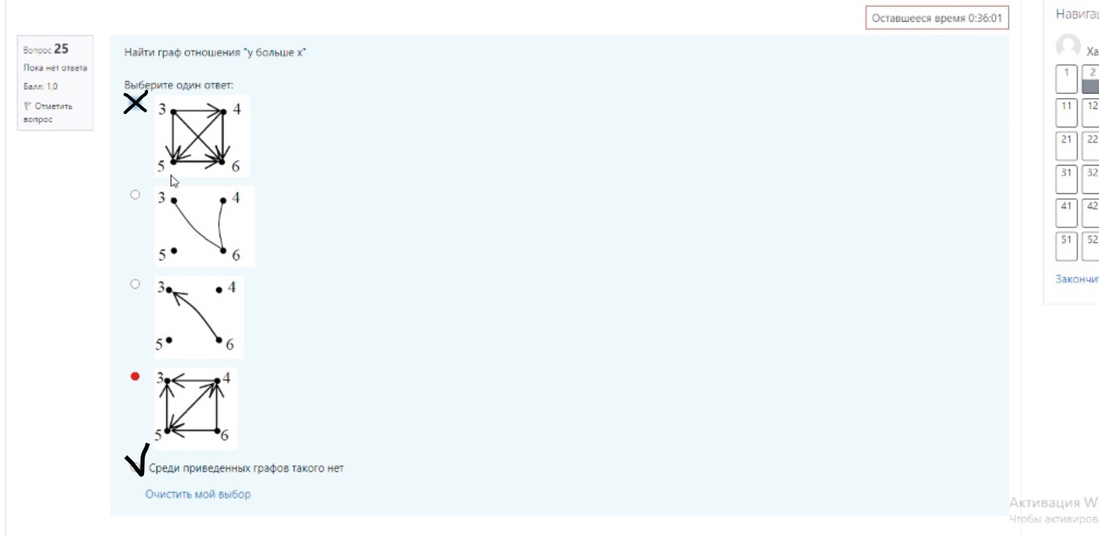

16. Какие из данных графов являются эйлеровыми графами

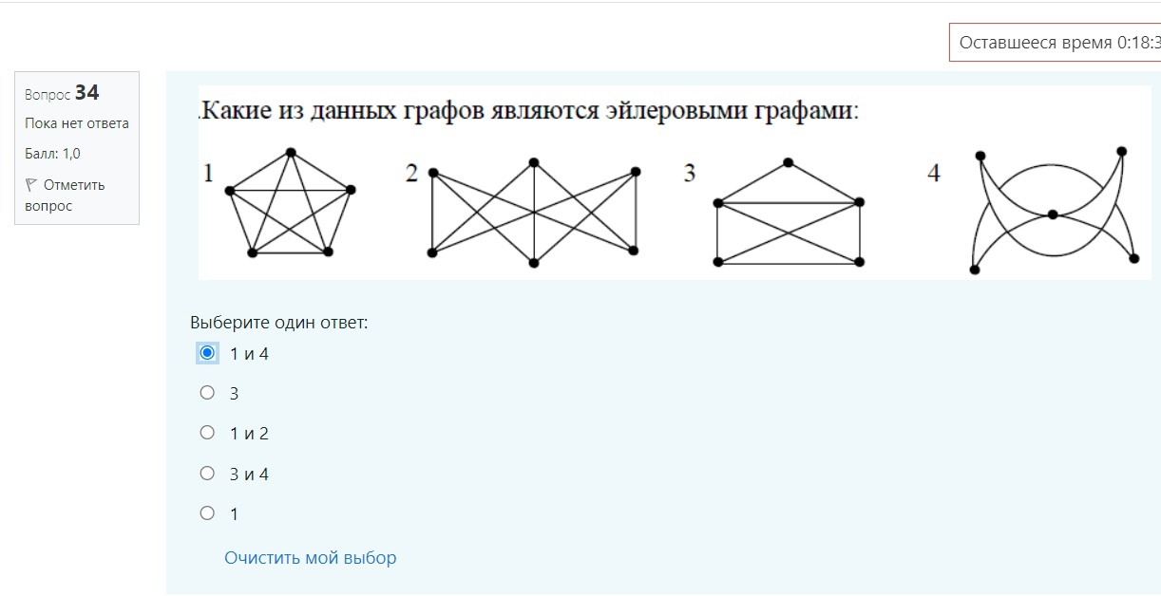

17. Дана матрица смежности. Определить минимальный путь из v1 в v5 в орграфе

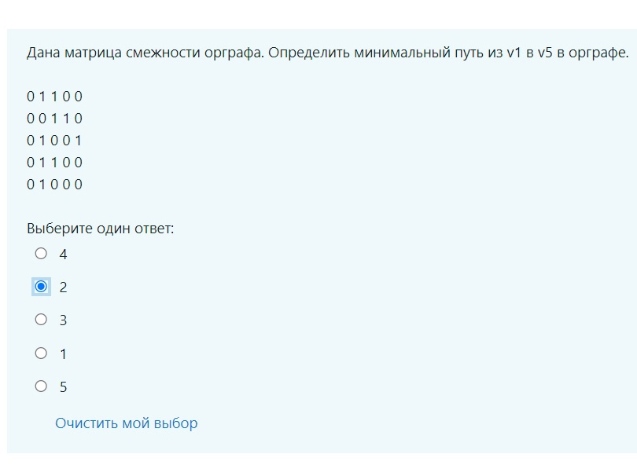

18. Код дерева имеет вид (верный - красный)

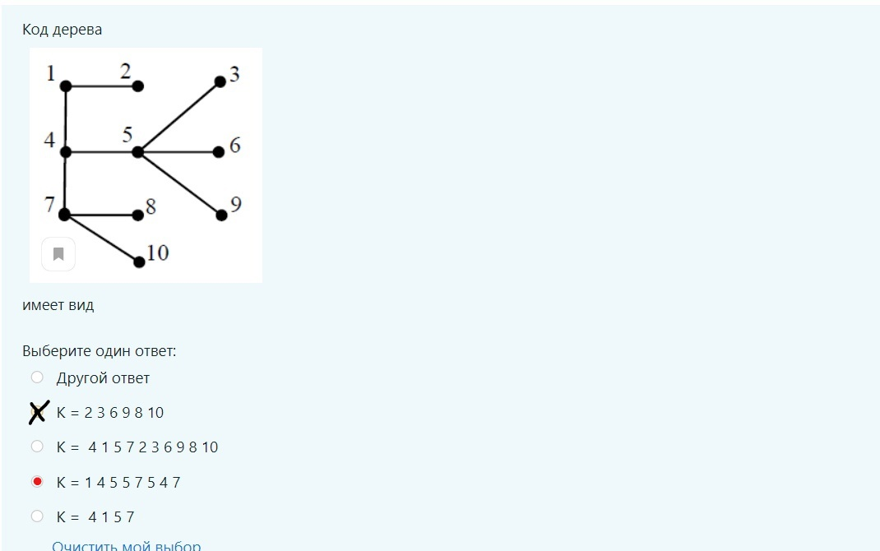

19. Какая из матриц является матрицей смежности неориентированного графа G

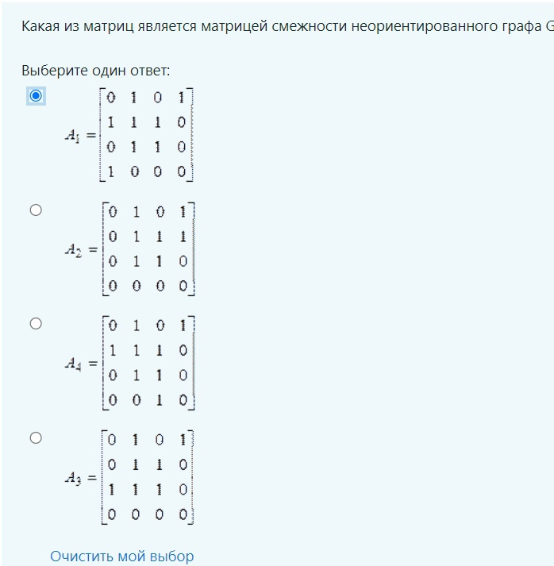

20. Найти граф соответствующий матрице смежности

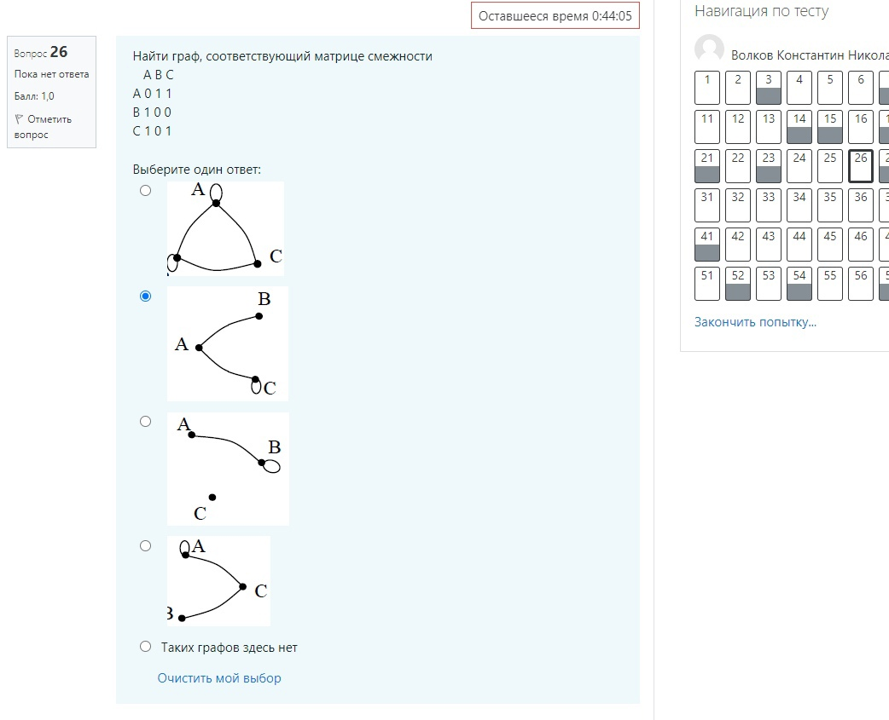

21. Отношение ”x - брат у ” изображено графом определить кто является мужчиной

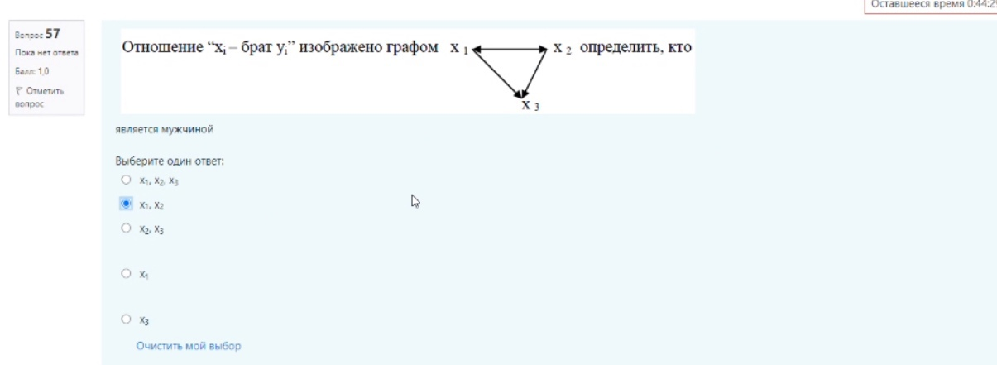

22. Дана матрица смежности графа. Какой из графов имеет эйлерову цепь

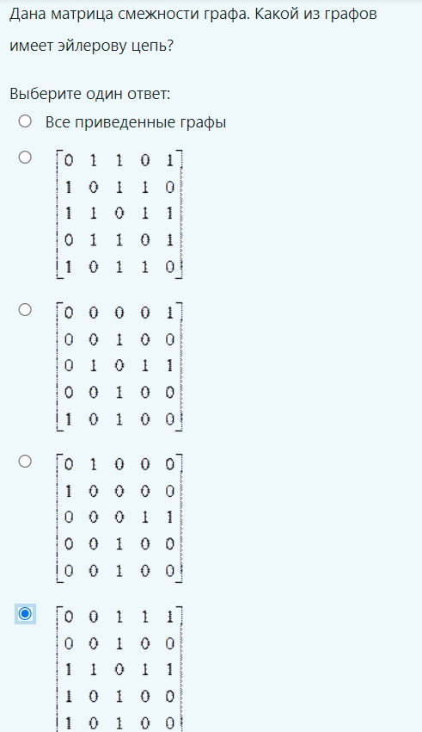

23. Дана матрица смежности графа. Какой из графов является гамильтоновым

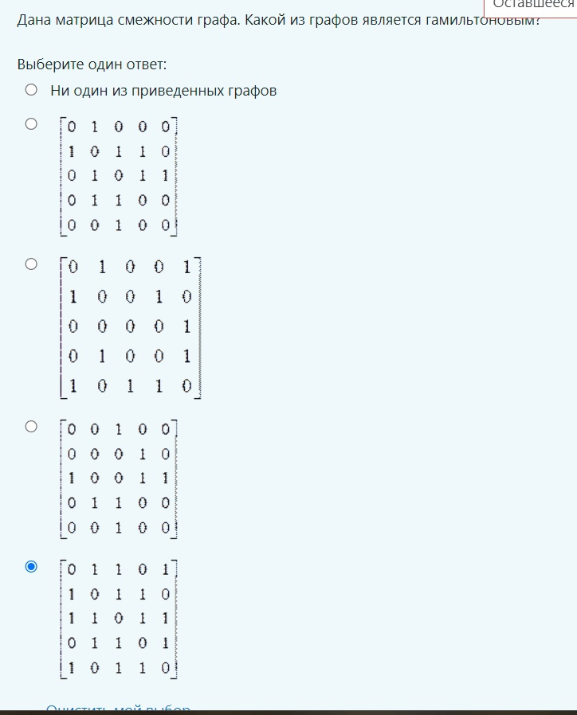

24. В три ящика необходимо разложить 30 гаек так, чтобы в каждом ящике оказалось хотя бы по пять гаек. Сколькими способами это можно сделать

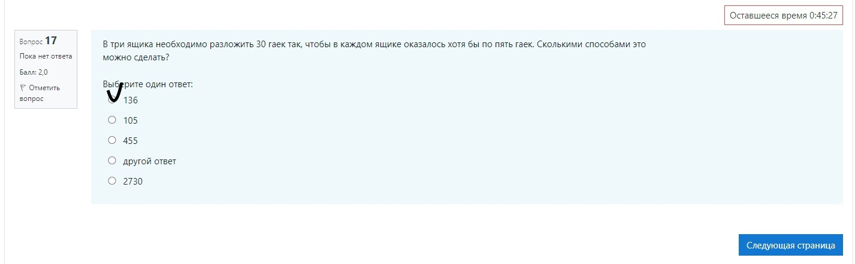

25. Сколько можно образовать четырехзначных чисел, используя только цифры 3, 4, 7, 9

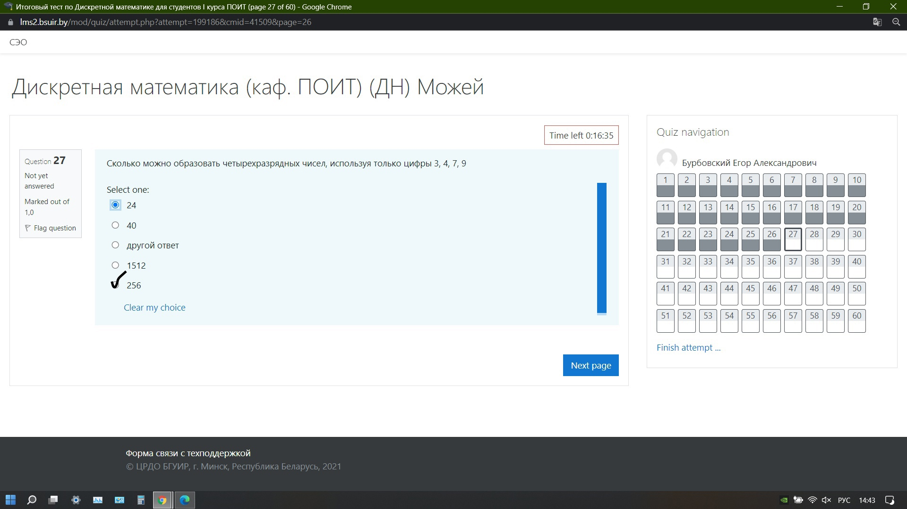

26. Из 11 студентов группы, в которой 5 девушек и 6 юношей надо отобрать команду на спартакиаду из 4 человек, причем девушек в команде должно быть меньше , чем юношей. Сколькими способами это можно сделать (вроде 115)

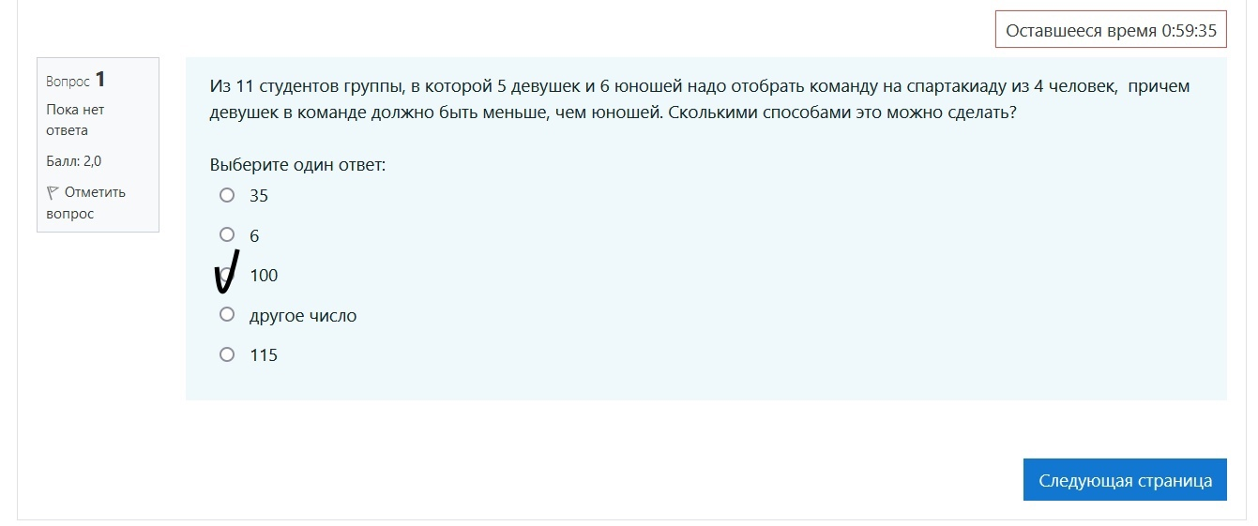

27. Дано: U={0,1,2,3,4,5,6,7,8,9}, A={1,2,3}, B={2,3,4,5}. A\ не B равно

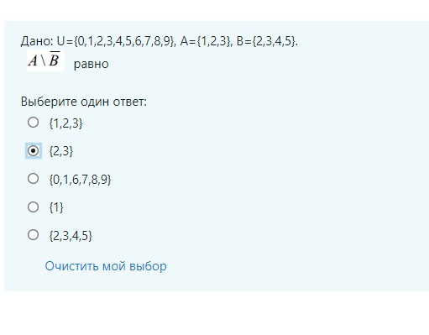

28. Какая из булевых функций записана в дизъюнктивной нормальной форме (ДНФ)

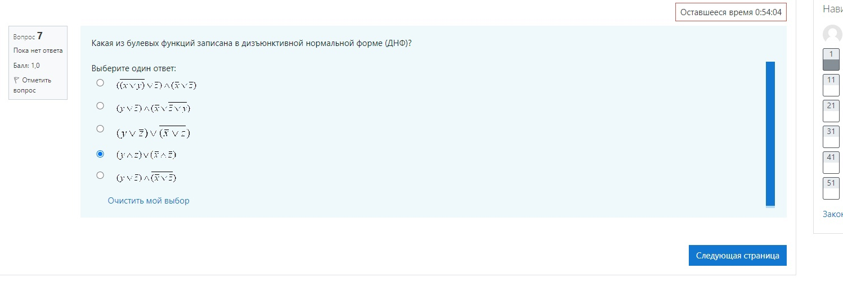

29. Дано функциональное высказывание

Какое из предложений соответствует этому высказыванию

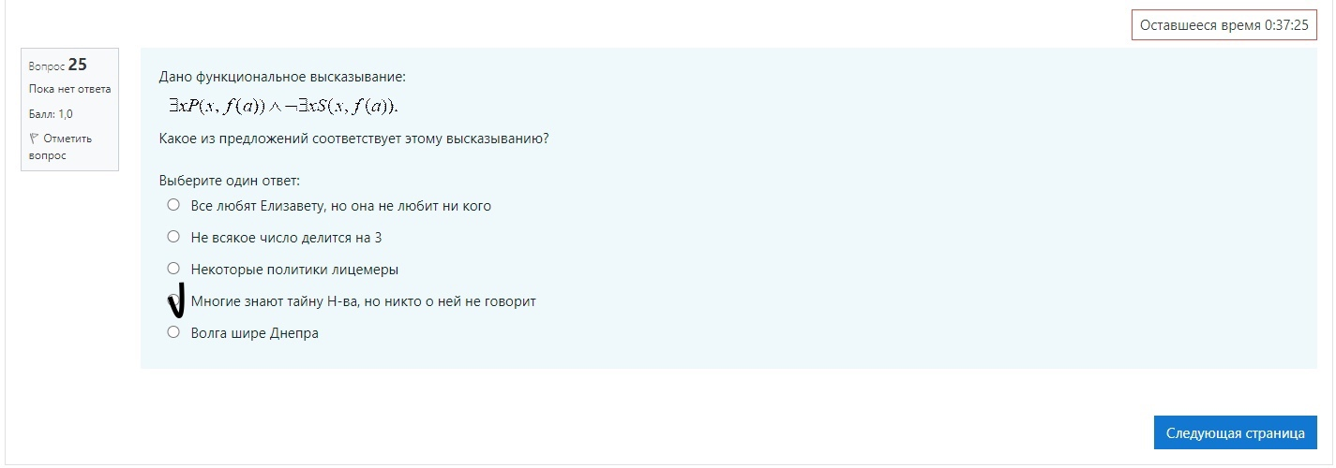

30. Пусть А и В непустые множества и А не равно В, тогда какое из данных множеств является пустым

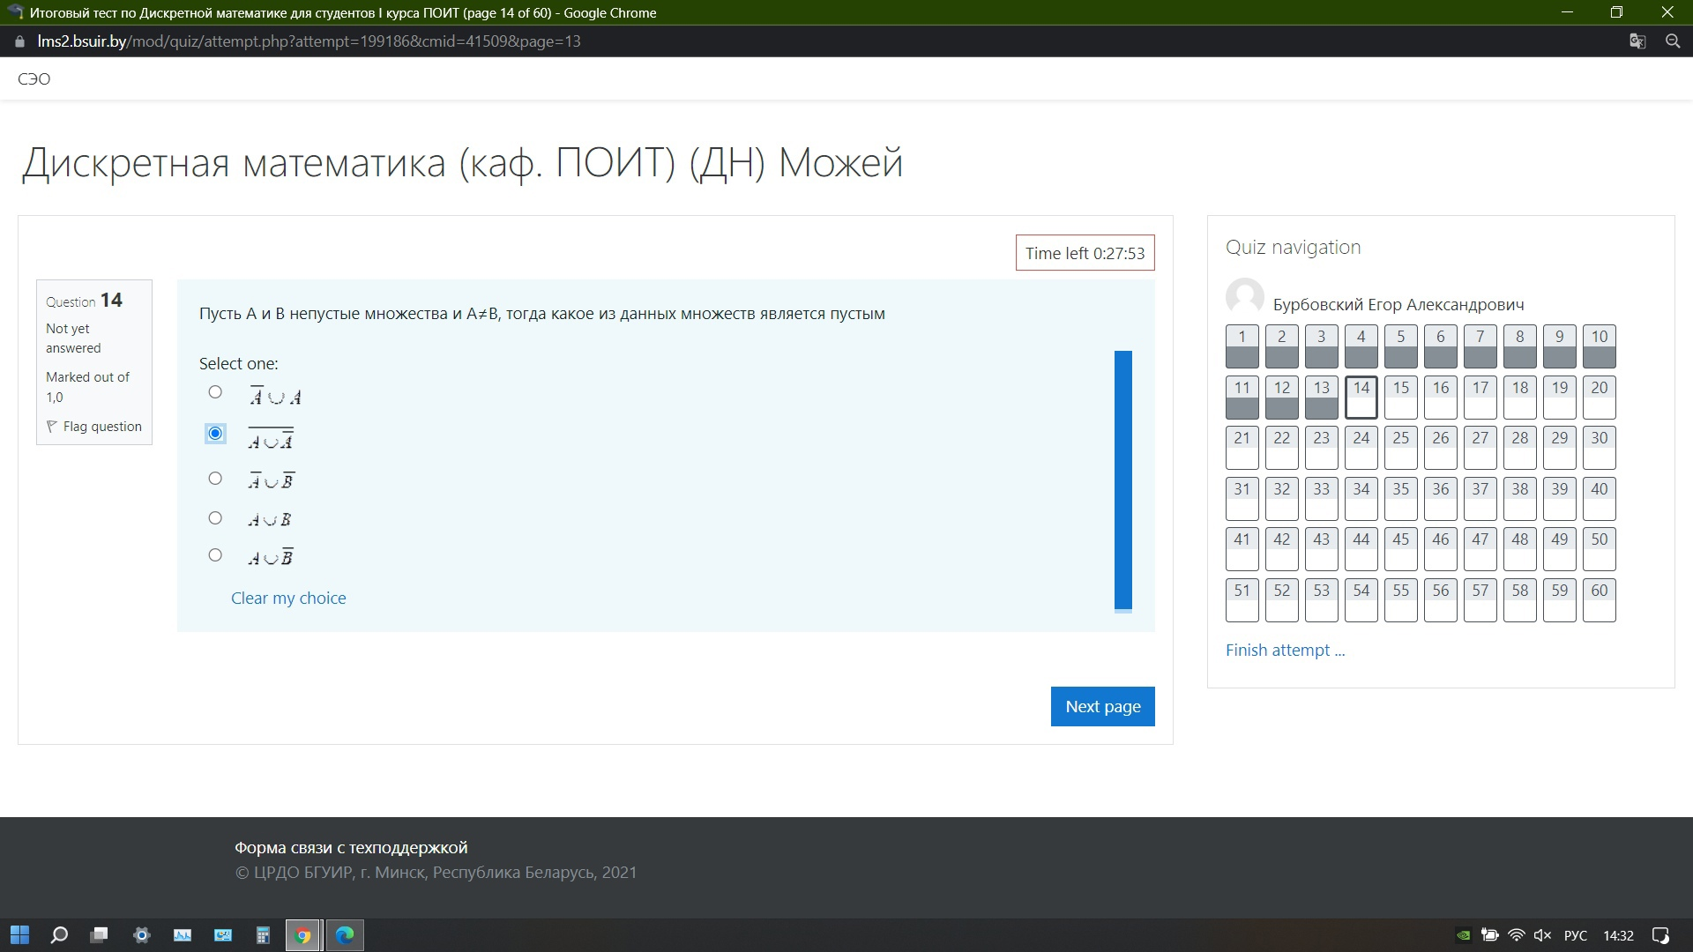

31. Выбрать логическую операцию, которая выражена через многочлен Жегалкина

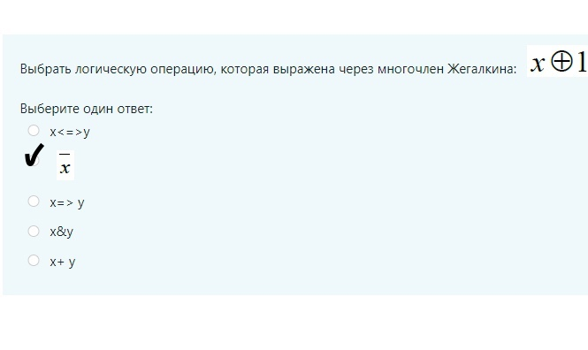

32. Задана булева функция

Найти минимальную ДНФ

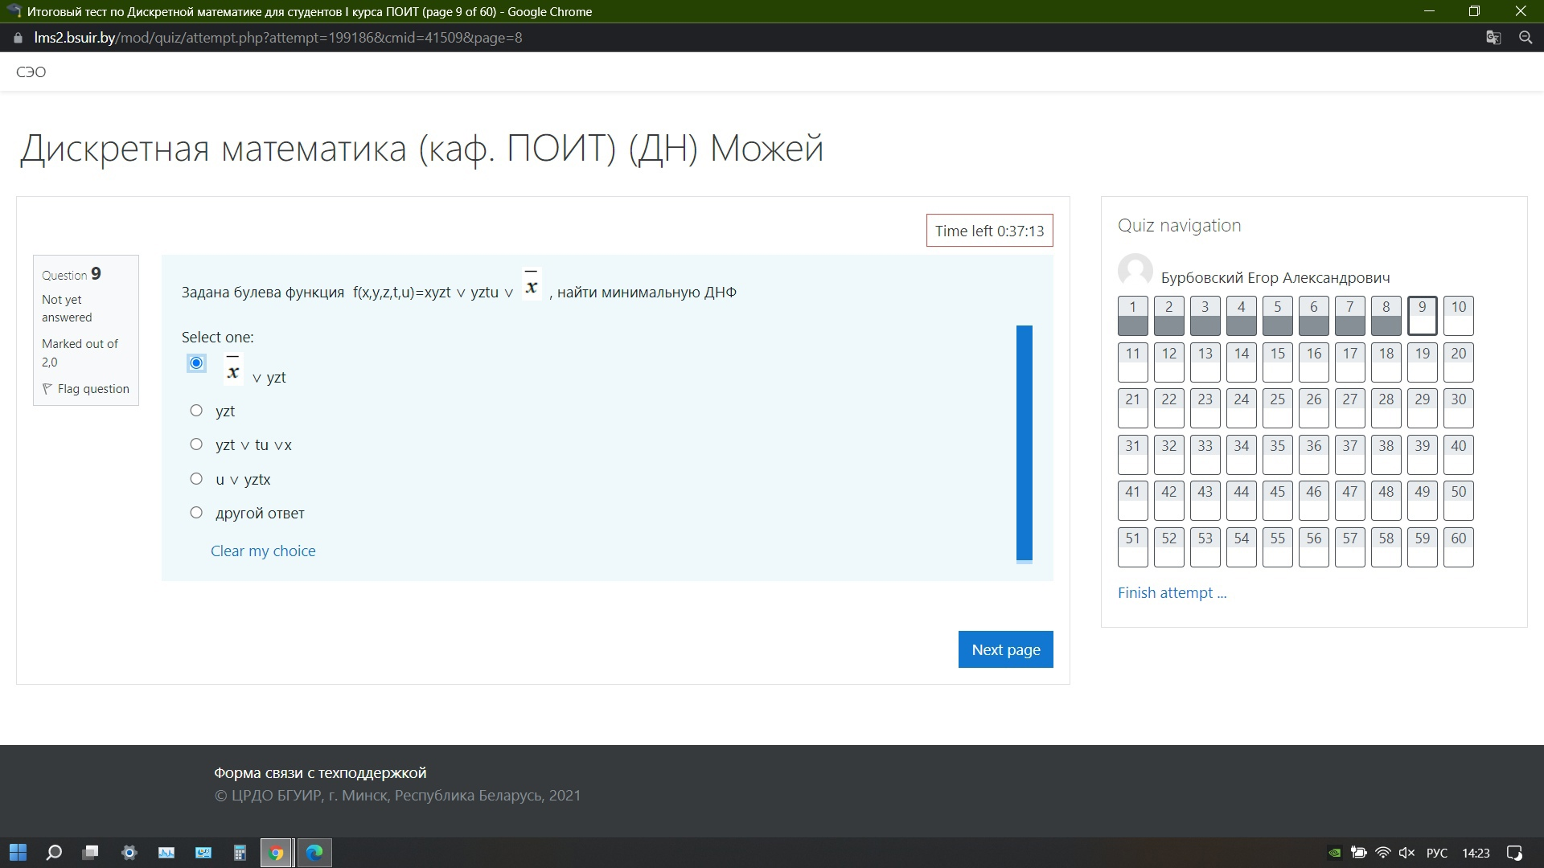

33. Найти|AUB|, если |A|=12, |B|=7, |AB|=4

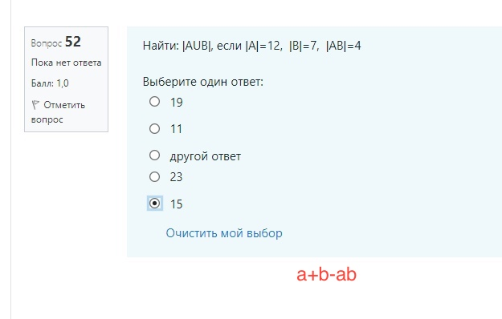

34. Найти формулу соответствующую предложению. “По меньшей мере один объект обладает свойством Р”

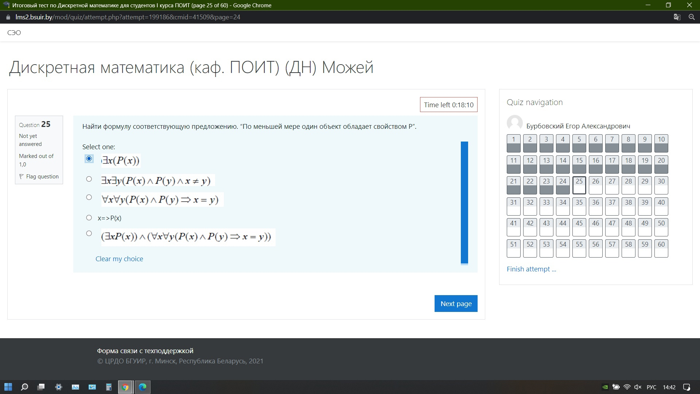

35. Множество всех квадратных матриц порядка n, на котором определены операции сложения и умножения матриц образуют

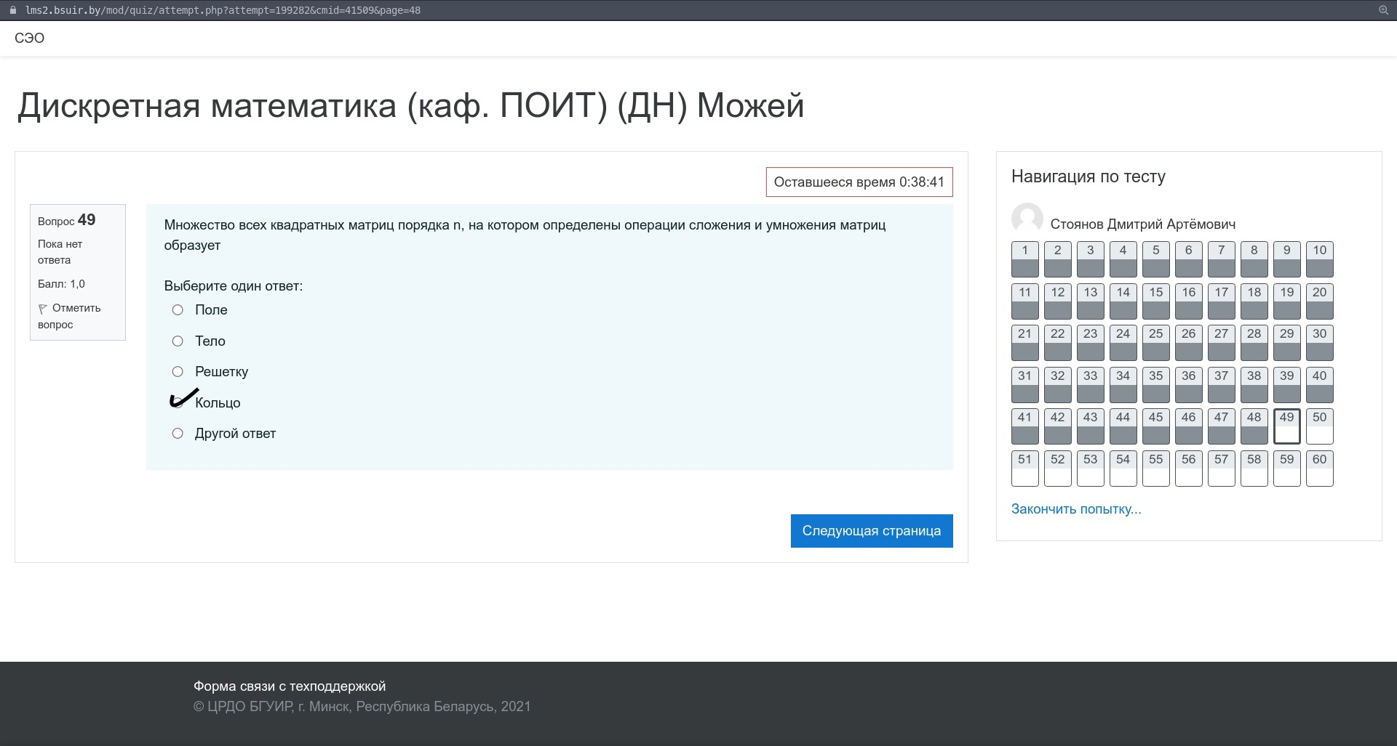

36. Выяснить, являются ли данные системы булевых функций полными

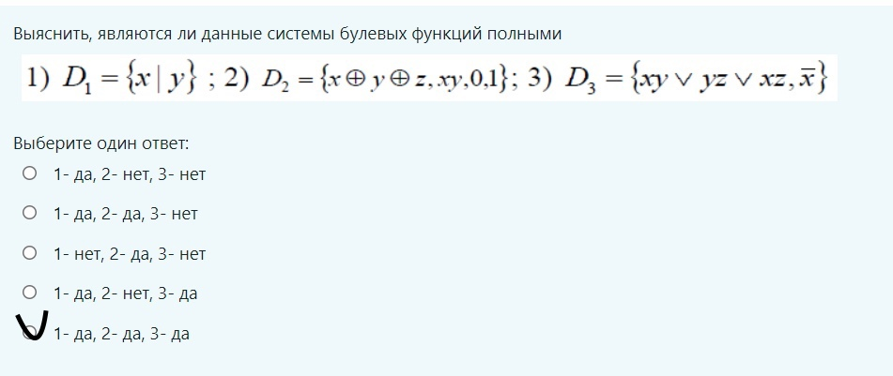

37. Дано функциональное высказывание

Какое из предложений соответствует этому высказыванию

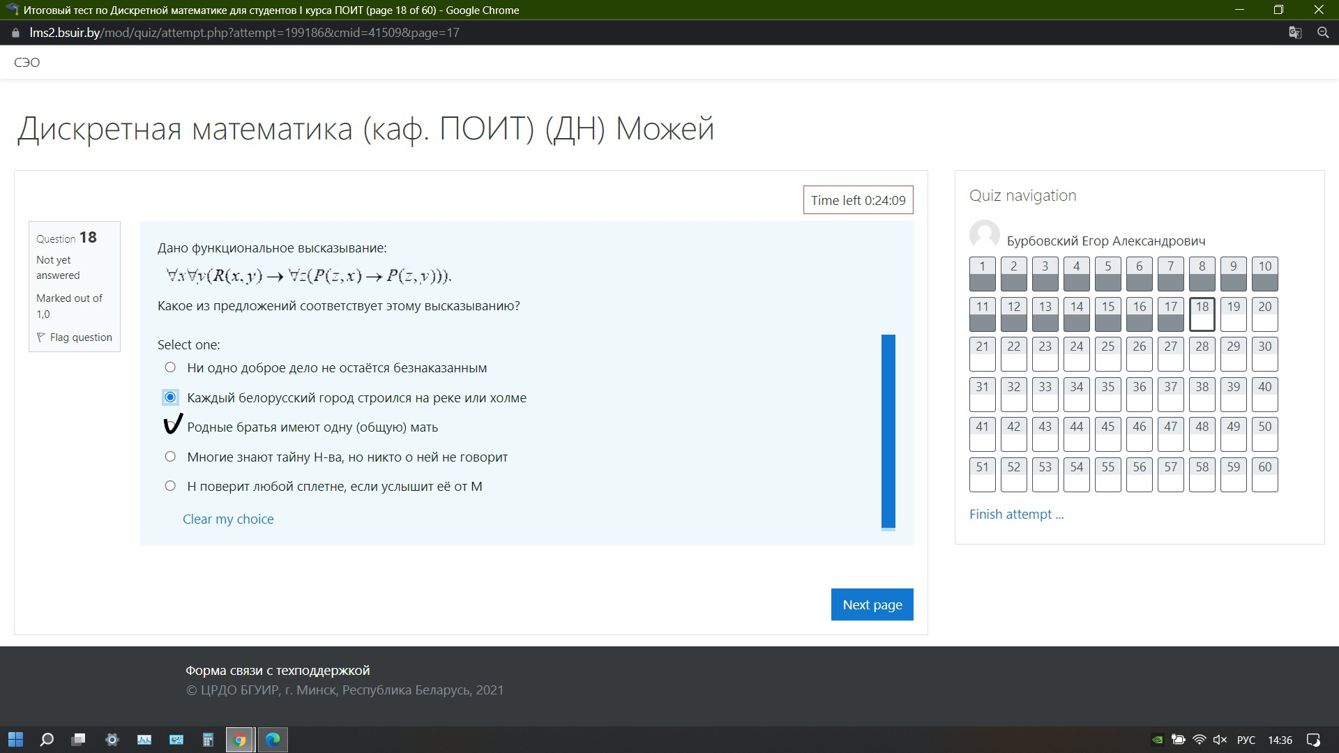

38. Дано функциональное высказывание

Какое из предложений соответствует этому высказыванию

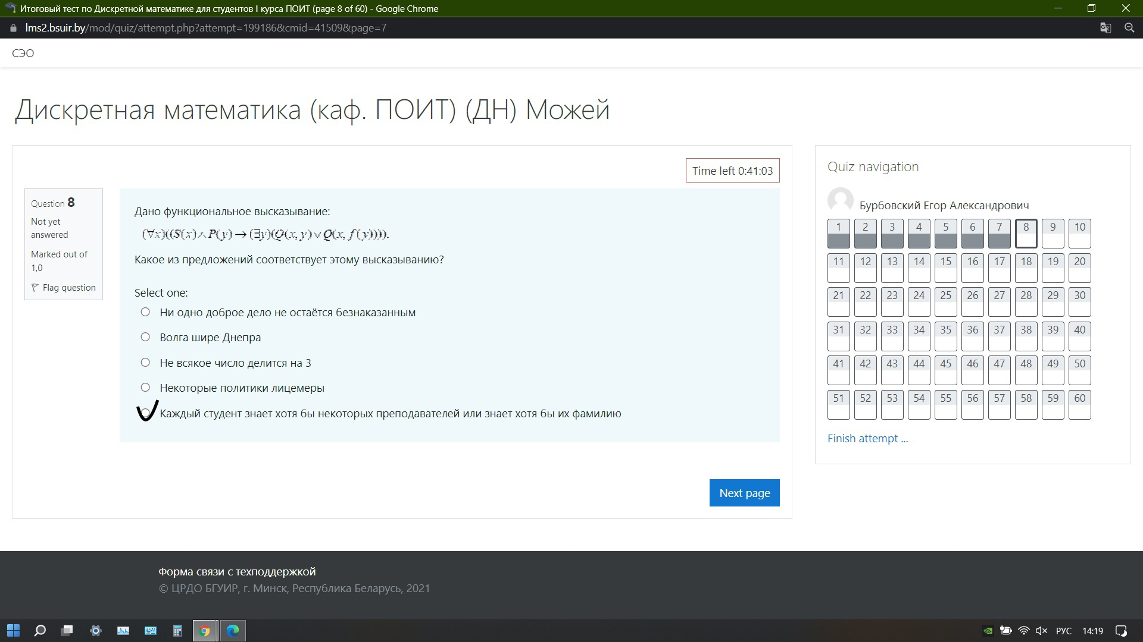

39. Дано функциональное высказывание

Какое из предложений соответствует этому высказыванию

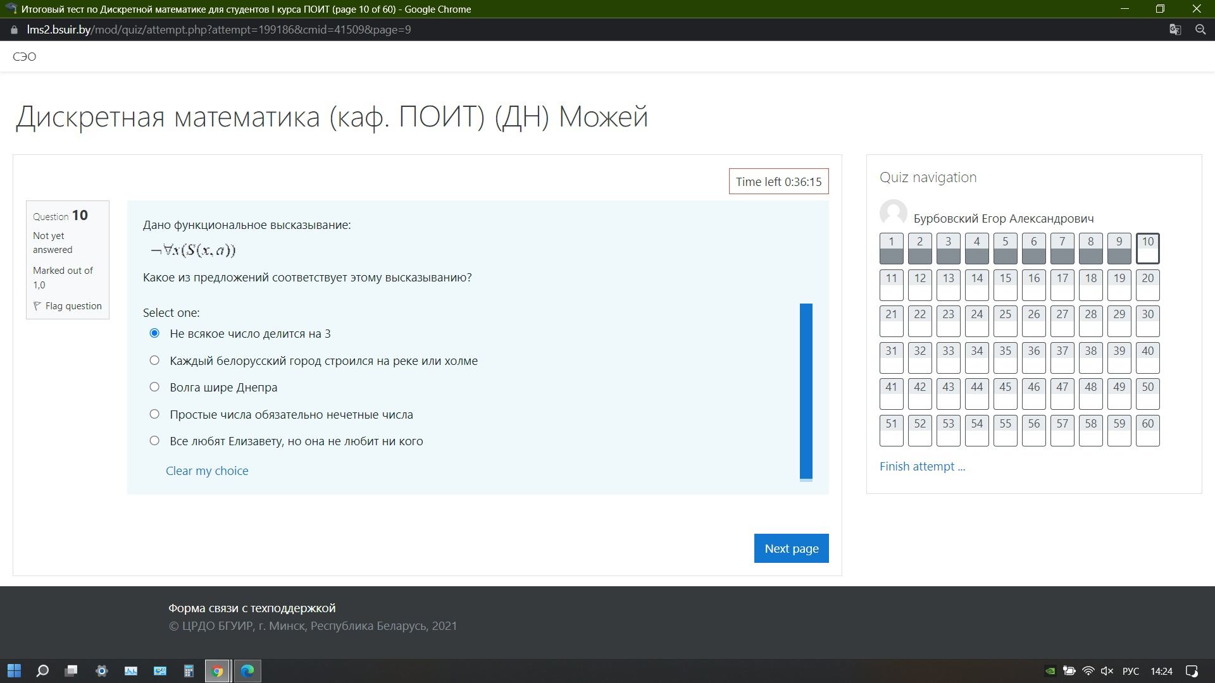

40. Сколько существует четырехзначных десятичных чисел, если в каждом из них все цифры разные

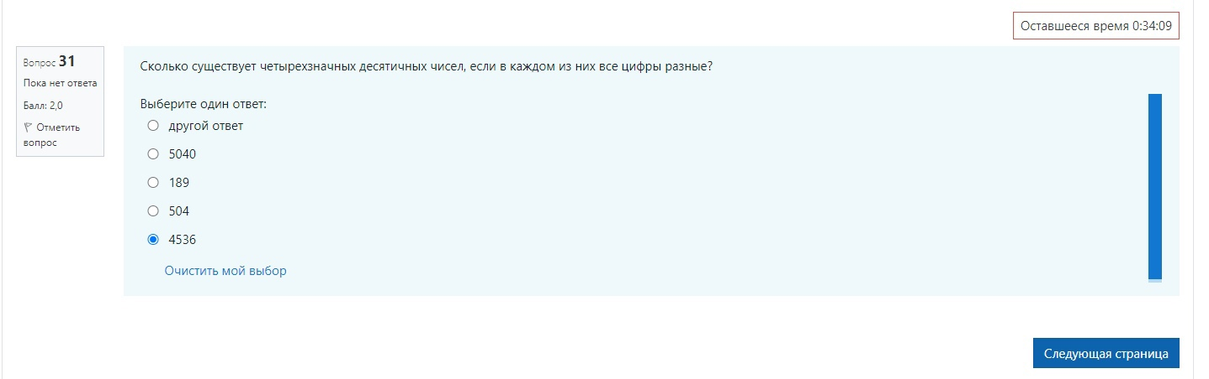

41. Дано функциональное высказывание

Какое из предложений соответствует этому высказыванию

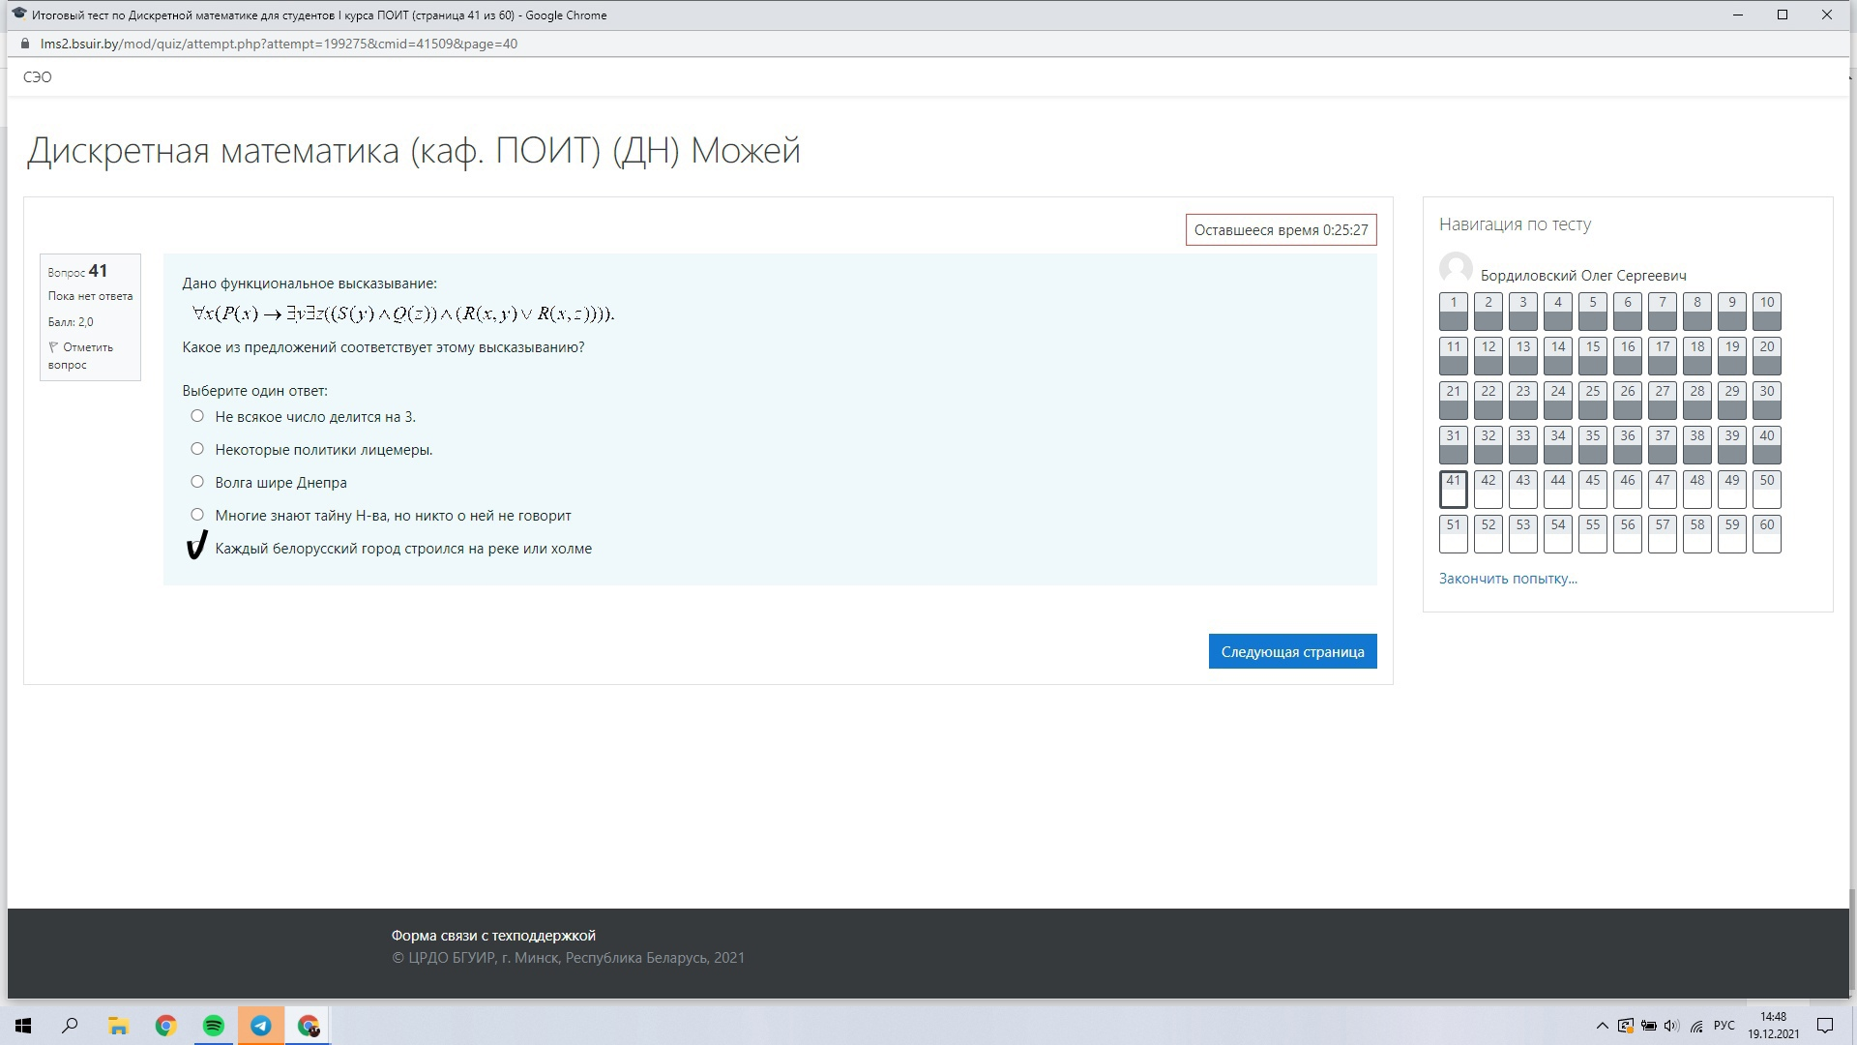

42. Отношение “не больше” на множестве {1, 2, 3, 4} имеет вид

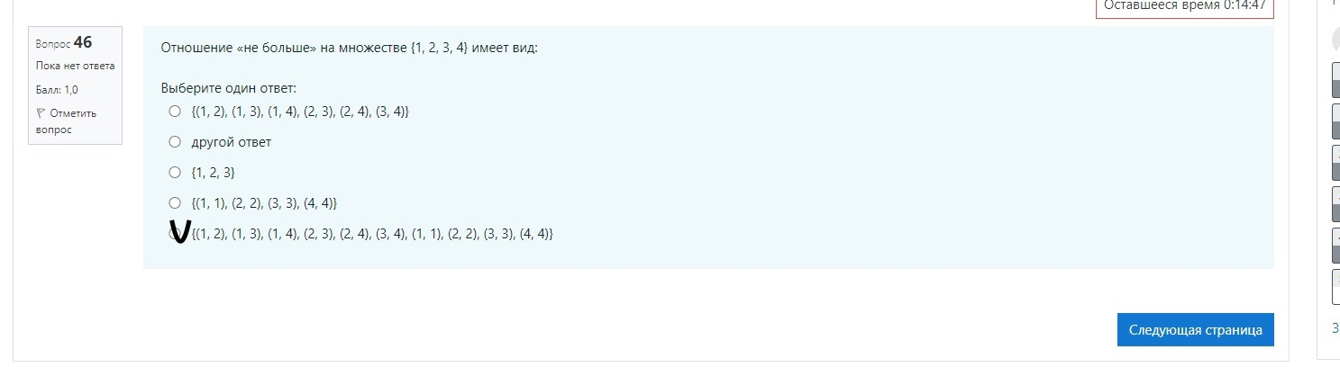

43. Пусть А и В непустые множества и А⊂В тогда какое из данных множеств является универсальным

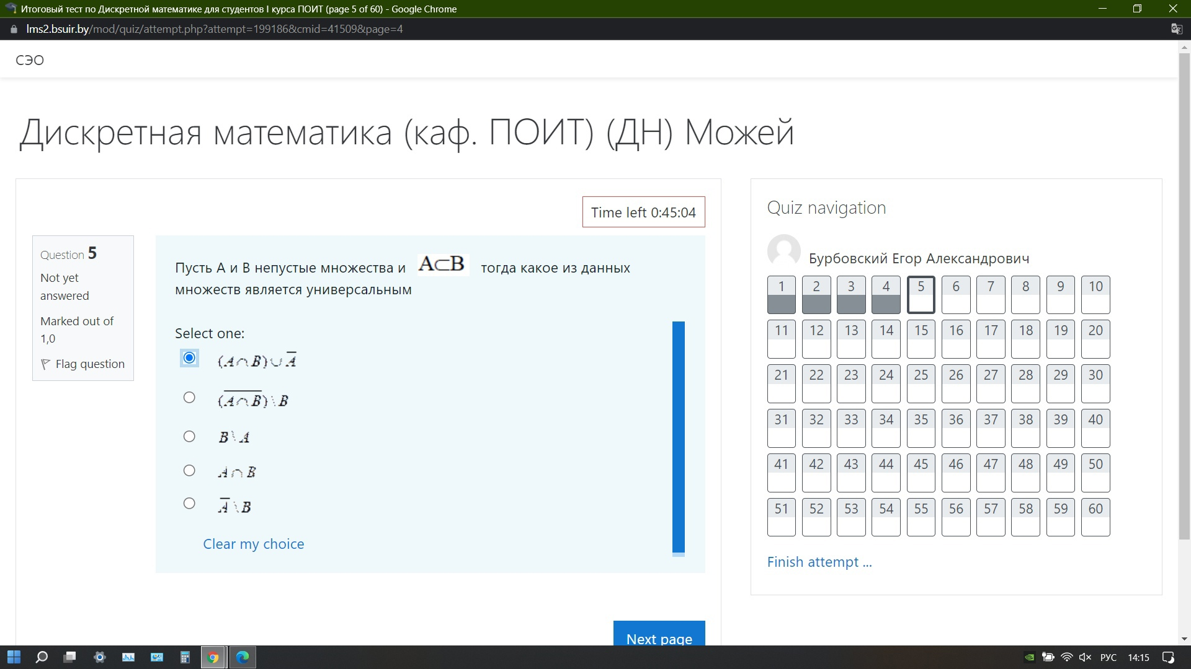

44. К какому из классов Поста принадлежит функция x=>y

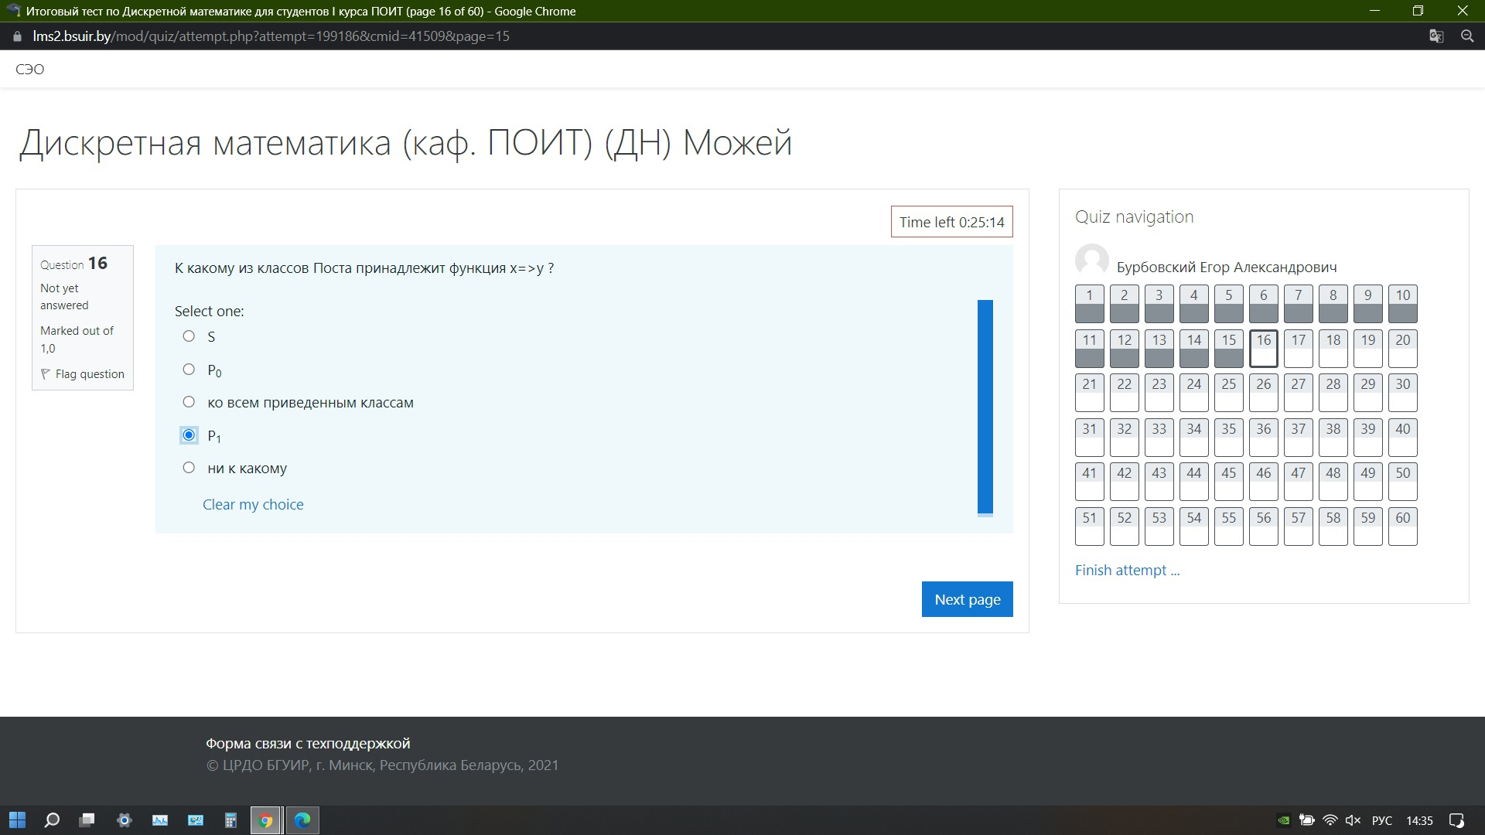

45. Выбрать операцию алгебры логики, задаваемую таблицей истинности

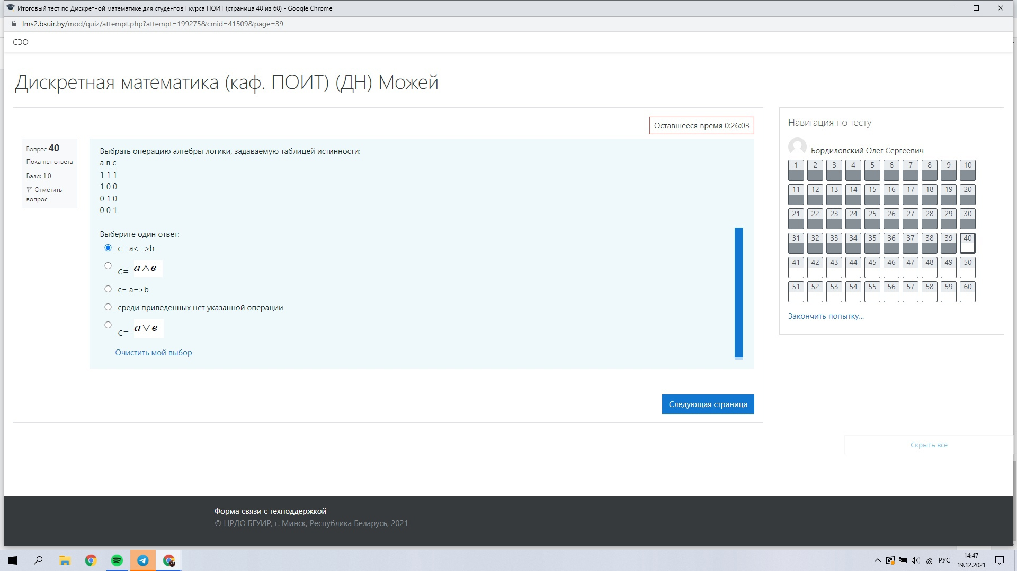

46. Сколько подмножеств имеет множество содержащее 7 элементов

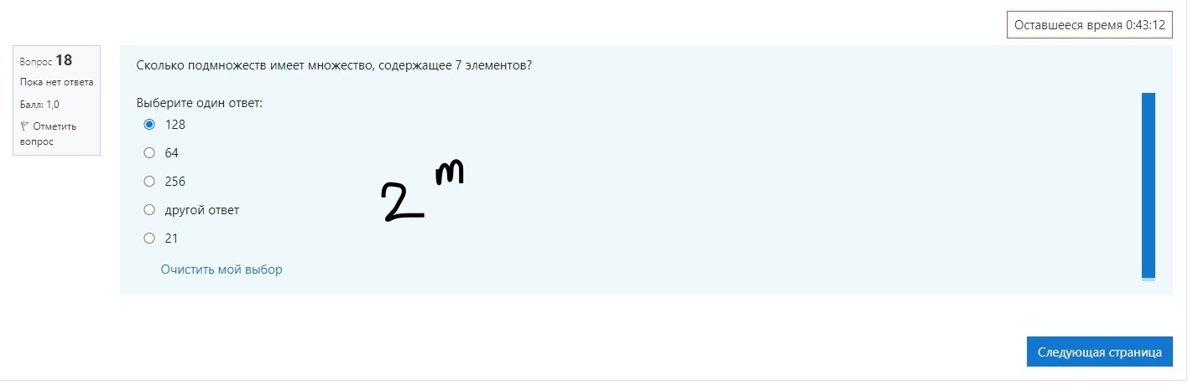

47. Выбрать операцию алгебры логики, задаваемую таблицей истинности

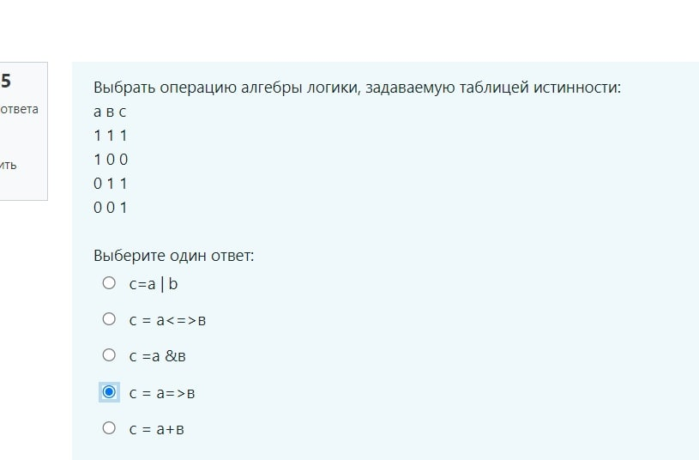

48. Построить функцию, двойственную данной: a∨b

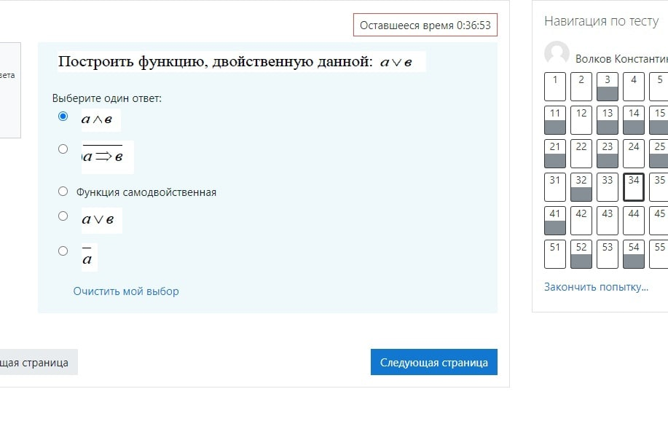

49. Дано: U={0,1,2,3,4,5,6,7,8,9}, A={1,2,3}, B={2,3,4,5}. не (A\B) равно

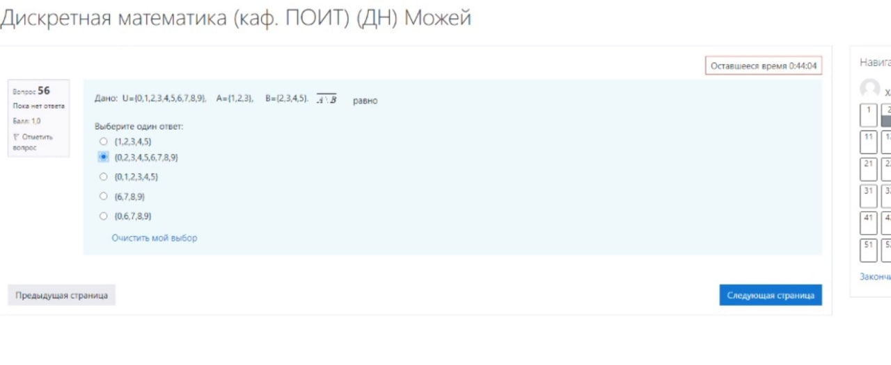

50. Логическая функция задана таблицей истинности. Найти для нее КНФ

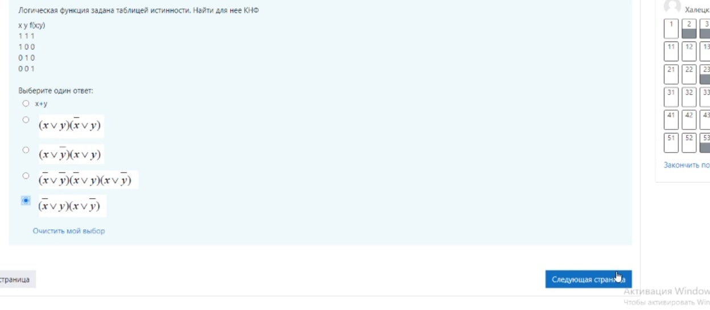

51. Какая из булевых функций записана в конъюнктивной нормальной форме (КНФ)

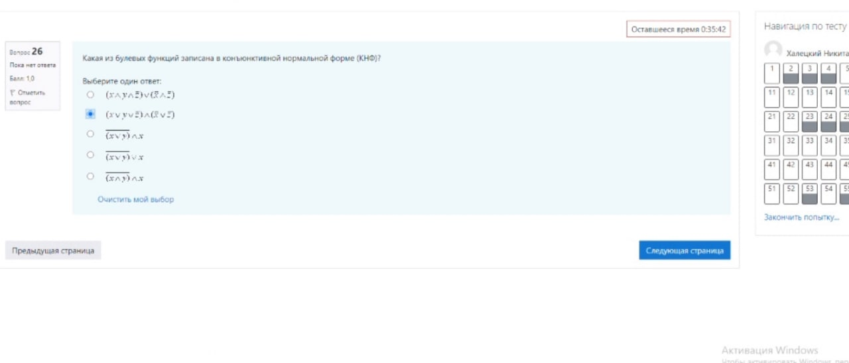

52. Пусть А={a,b} и B={5,6}, тогда какое из указанных множеств есть декартово произведение множества А и множества В

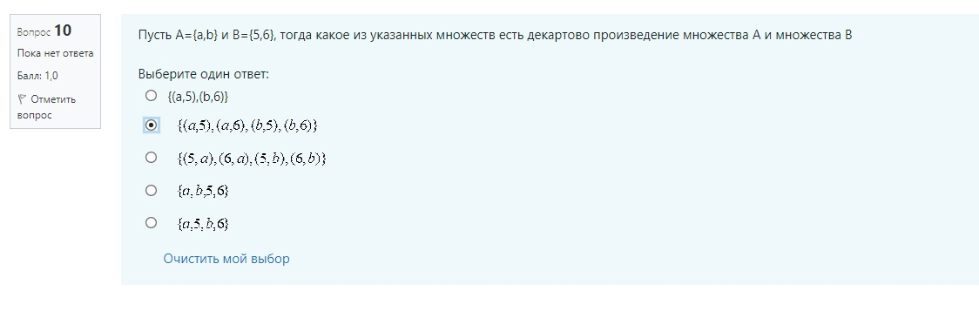

53. Дано функциональное высказывание

Какое из предложений соответствует этому высказыванию

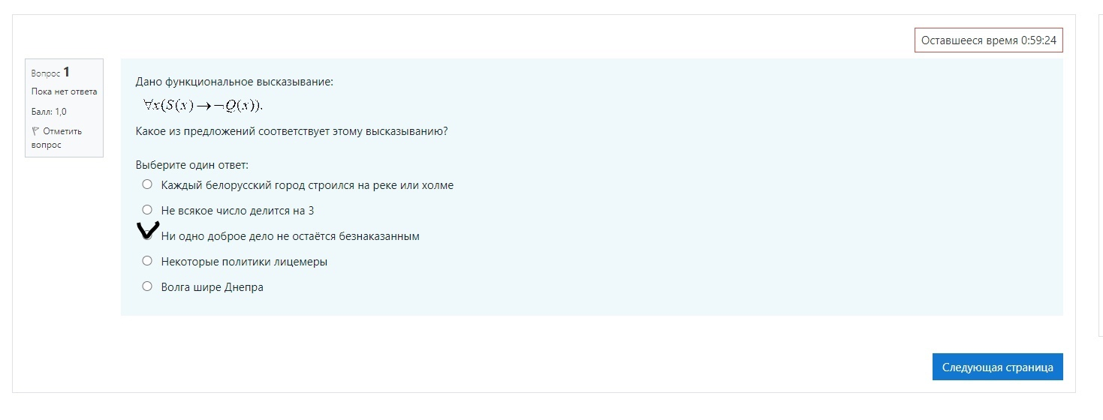

54. Какое из составленных высказываний является противоречием

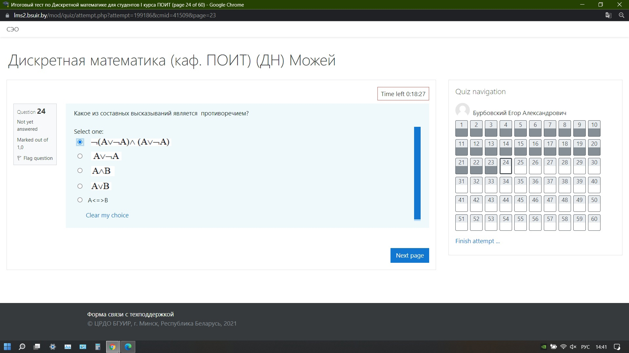

55. Дано высказывание: “Если студент не знает билет и не смог списать, то он получит два”. В какой строчке формула соответствует данному высказыванию

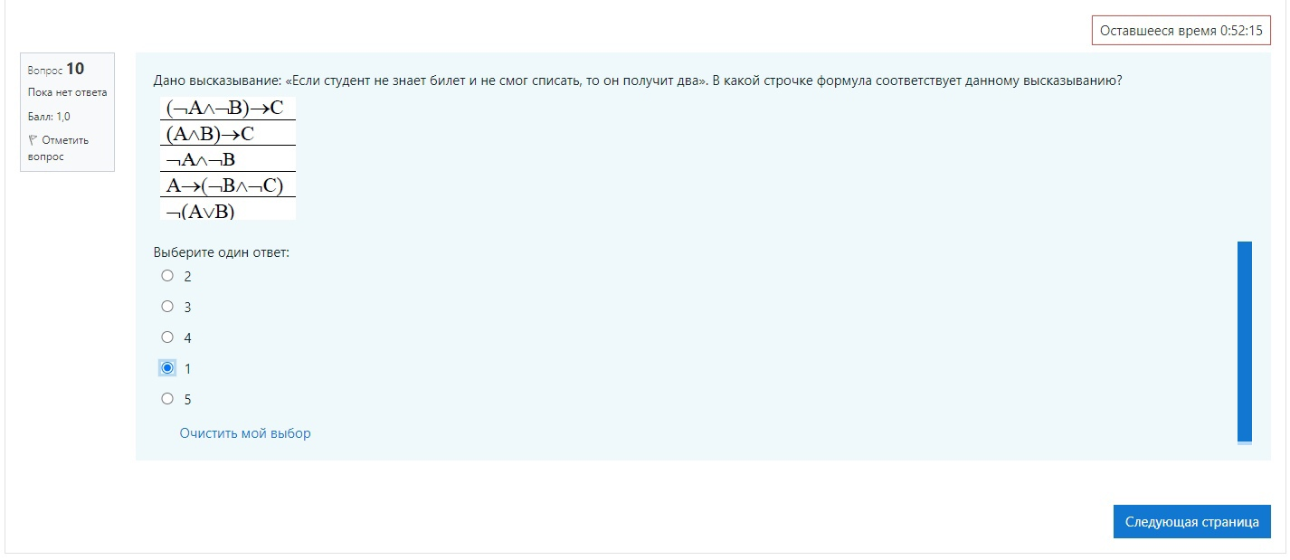

56. Какие из указанных функций являются монотонными

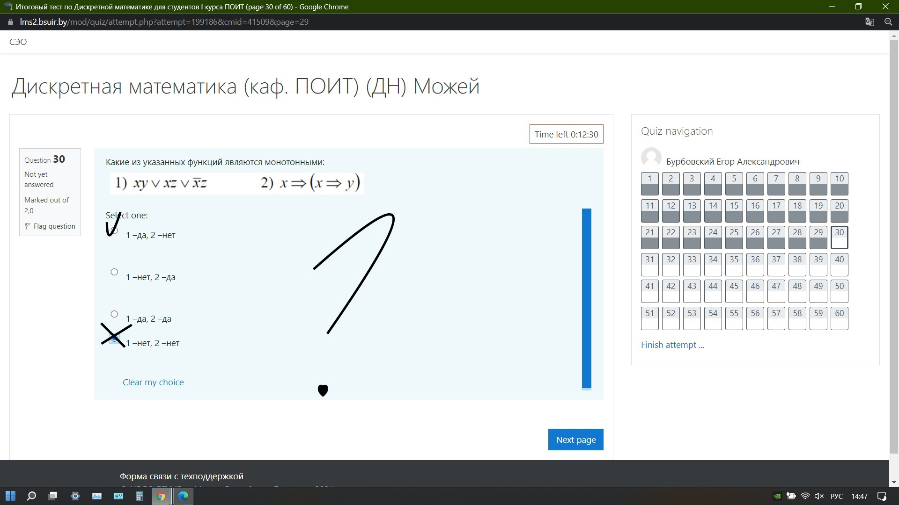

57. Найти сокращенную ДНФ для

